Межмуниципальный семинар

«Эффективные практики реализации ФГОС ДО»
1 ноября 2016 года в системе дошкольного образования МСО города Ярославля прошел межмуниципальный семинар «Эффективные практики реализации ФГОС ДО». Организаторами мероприятия выступили: департамент образования Ярославской области;
региональный ресурсный центр по направлению «Реализация ФГОС дошкольного образования», кафедра дошкольного образования ГАУ ДПО ЯО «Институт развития образования»; департамент образования мэрии города Ярославля; муниципальное образовательное учреждение дополнительного профессионального образования «Городской центр развития образования».
В работе семинара приняли участие представители всех муниципальных образований Ярославской области, а также города Иванова. Это специалисты органов управления образованием муниципальных районов, методисты муниципальных методических служб, заведующие, старшие воспитатели и другие педагоги ДОУ. Всего участниками стали более 150 человек.
Цель семинара: представление, обсуждение и общественная экспертиза опыта введения и реализации ФГОС ДО в деятельности ДОУ города Ярославля.
http://www.gcro.ru/dosh-news/885-mms-dou16
Участники семинара посетили мастер-классы на базе пяти ДОУ города.
МДОУ «Детский сад № 144» (совместно с МДОУ «Детским садом № 55» и Детским садом «Колокольчик») представлял опыт воспитателя Дудник Н.Е. по теме:
«Развитие творческих способностей детей дошкольного возраста через художественное экспериментирование с нетрадиционными изо-материалами»
На мастер-классе присутствовали 48 человек из Ярославской области и города Иваново.

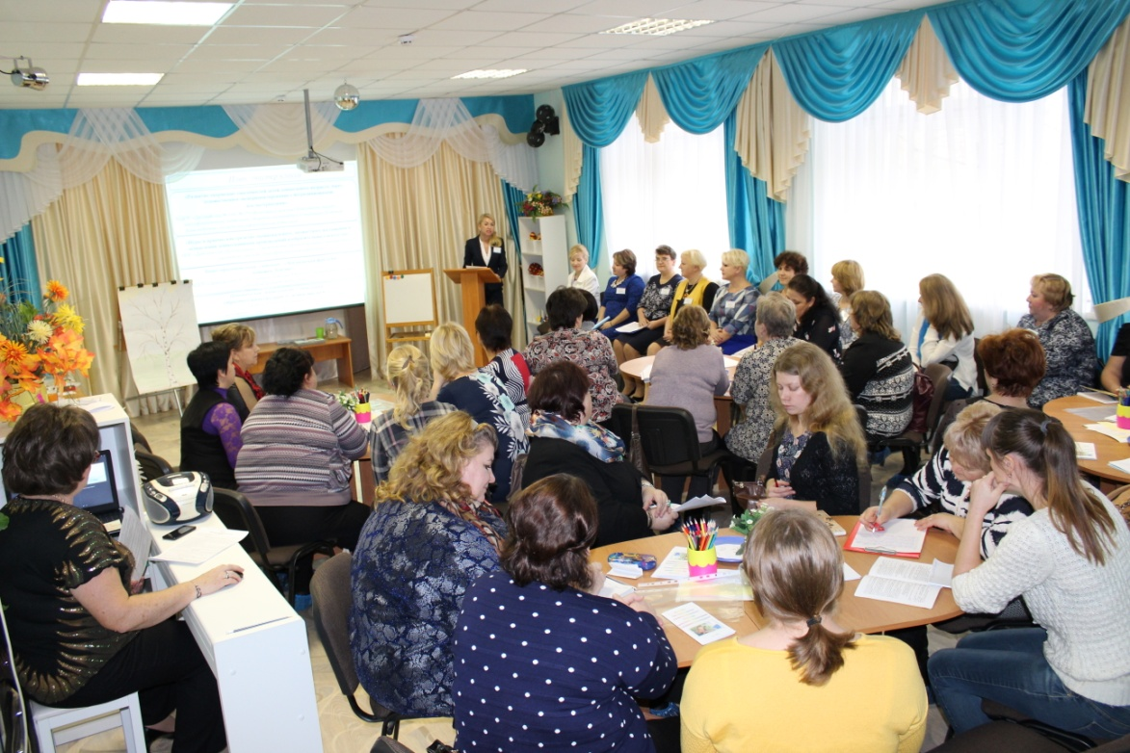
Вступительное слово заведующей МДОУ «Детский сад № 55» Румянцевой О.В.
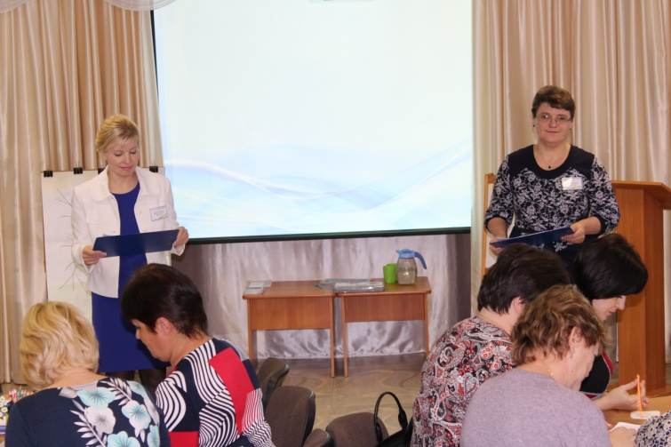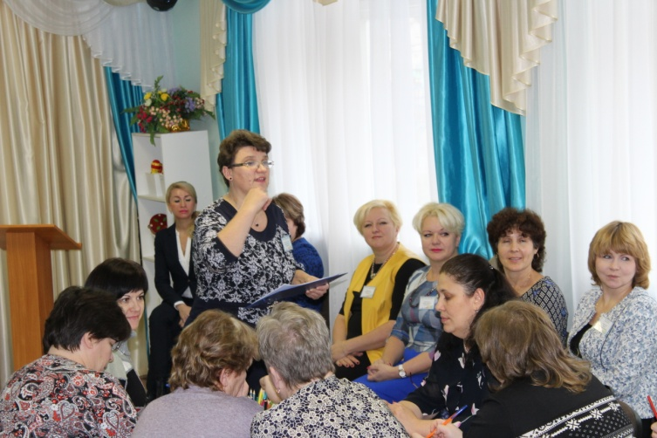
Теоретическую часть семинара провели старшие воспитатели
Семерикова Н.А. (МДОУ «Детский сад № 144») и Фомичева С.Н. (МДОУ «Детский сад № 55»)
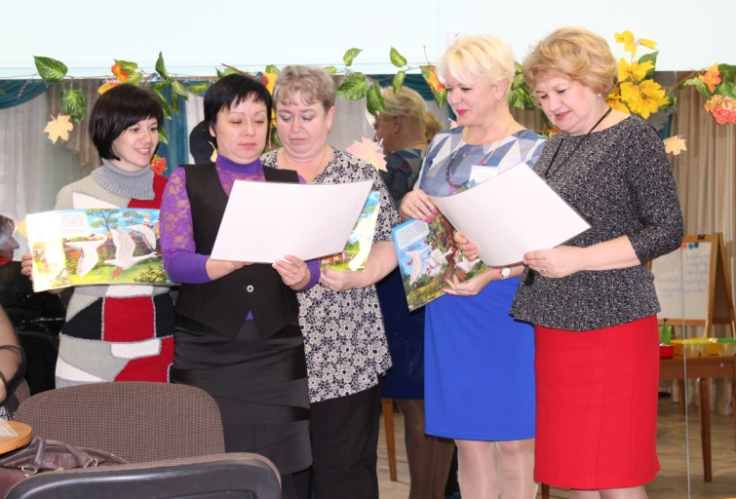
Мастер-класс воспитателя МДОУ «Детский сад № 144» Дудник Н.Е. вызвал неподдельный интерес и эмоциональный отклик. В работе с педагогами была использована технология деятельностного метода «Ситуация» Л.Г. Петерсон. и нетрадиционные способы рисования (гуашью на «болотной» воде)
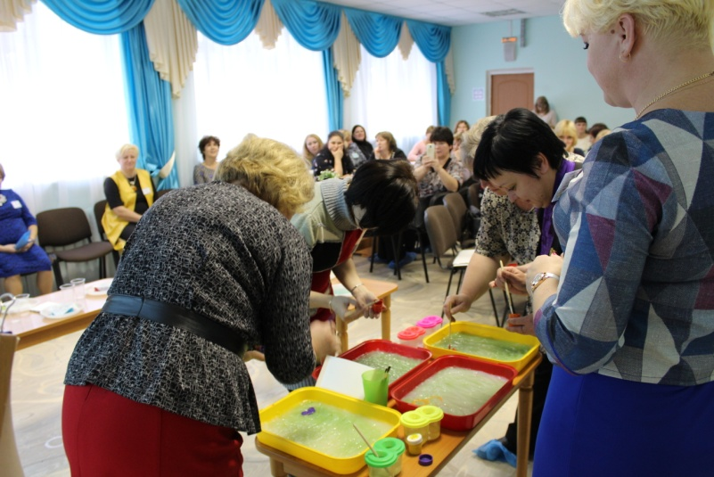
«Ура, у нас всё получилось!»

Творческая группа
по подготовке и проведению мастер-класса
в рамках Межмуниципального семинара
«Эффективные практики реализации ФГОС ДО»

